Ndeye Thiamba Faye
202300488
L3 L3I

Patrimoine Touristique de la commune de Ziguinchor

RAPPORT DE MODÉLISATION UML

Système de gestion du patrimoine touristique
Diagrammes UML : Package · Composants · Cas d’utilisation · État-transition · Séquence · Activité

Introduction générale
La commune de Ziguinchor, située au sud du Sénégal, possède un patrimoine touristique particulièrement riche, composé de ressources naturelles, de sites historiques et d’éléments culturels variés. Cette diversité constitue un levier important pour le développement économique et touristique de la région.
Dans une perspective de modernisation et de meilleure valorisation de ces ressources, la mise en place d’un système informatique dédié apparaît comme une solution pertinente. Ce logiciel vise à regrouper l’ensemble des informations relatives aux sites touristiques, à faciliter leur gestion et à offrir aux visiteurs une expérience interactive, notamment à travers la consultation et la réservation en ligne.
Ce document présente la modélisation UML du système proposé. À travers différents diagrammes, il permet de représenter de manière claire la structure, le fonctionnement et les interactions du système avant sa réalisation technique.

Objectifs du système
Le système a pour objectifs principaux de :
- Regrouper et structurer les informations liées au patrimoine touristique
- Permettre aux visiteurs d’explorer, rechercher et réserver des sites
- Offrir aux conservateurs des outils de gestion des contenus
- Mettre à disposition des opérateurs des fonctionnalités de gestion des circuits
- Fournir à l’administration des outils de contrôle et d’analyse

Organisation du rapport
Ce rapport est organisé en plusieurs sections correspondant aux différents diagrammes UML réalisés. Chaque partie présente le rôle du diagramme, ses éléments principaux ainsi qu’un scénario illustratif.

I. Diagramme de cas d’utilisation

Présentation
Le diagramme de cas d’utilisation permet de représenter les fonctionnalités du système du point de vue des utilisateurs externes. Il répond à la question : quelles actions le système propose-t-il et à quels acteurs ?
Dans ce projet, il sert à identifier les différents profils d’utilisateurs et les services auxquels ils ont accès.
Acteurs du système
Acteur | Rôle | Cas d'utilisation associés
Visiteur | Grand public souhaitant découvrir le patrimoine de Ziguinchor | Consulter catalogue, Rechercher site, Voir détails, Donner avis, Réserver visite
Conservateur | Agent de la commune chargé de la gestion du contenu patrimonial | Gérer contenus (CRUD), Mettre à jour informations patrimoniales
Opérateur touristique | Entreprise ou guide proposant des circuits touristiques | Proposer des circuits, Gérer les visites
Administrateur commercial | Responsable administratif supervisant le système | Valider contenus, Générer rapports, Gérer utilisateurs
Diagramme
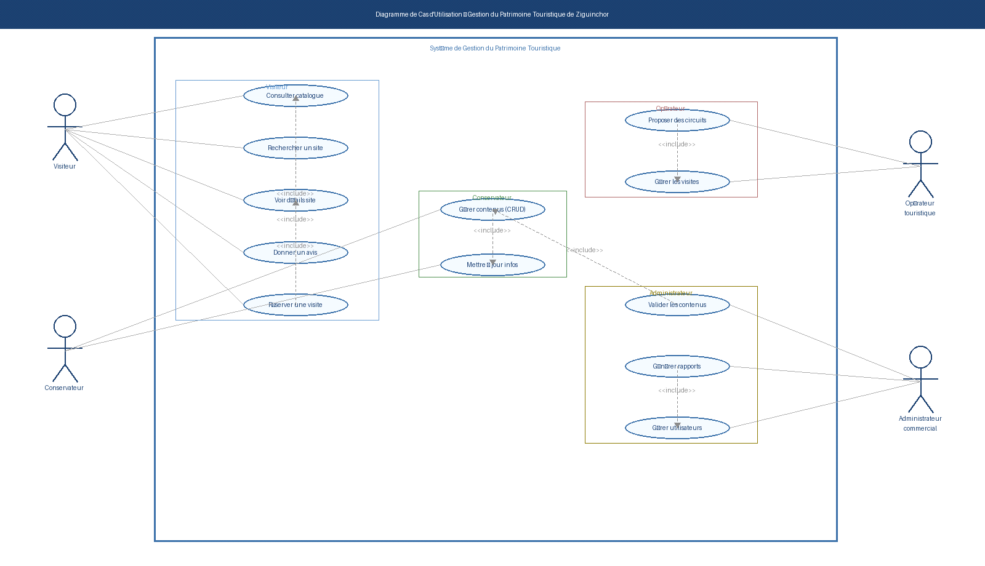
Figure I — Diagramme de cas d'utilisation du Système de Gestion du Patrimoine Touristique de Ziguinchor
Relations entre cas d'utilisation
Les relations <<include>> indiquent qu'un cas d'utilisation en incorpore systématiquement un autre lors de son exécution. Les principales relations identifiées sont :
- Réserver une visite <<include>> Consulter catalogue et <<include>> Voir détails site
- Donner un avis <<include>> Voir détails site (l'avis est lié à un site consulté)
- Proposer des circuits <<include>> Gérer les visites
- Valider les contenus <<include>> Gérer contenus (CRUD)
- Générer rapports <<include>> Gérer utilisateurs
Scénario nominal — Réserver une visite
Scénario Nominal : Réserver une visite patrimoniale
Identifiant | UC-05
Acteur principal | Visiteur
Acteurs secondaires | Système, Service de réservation, Service email
Précondition 1 | Le visiteur dispose d'un compte actif sur la plateforme et est authentifié
Précondition 2 | Au moins un site patrimonial est disponible dans le catalogue avec des créneaux ouverts
Précondition 3 | La connexion réseau est opérationnelle et le service de paiement est disponible
Post-condition | La réservation est enregistrée en base de données avec le statut « Confirmée » ; un email de confirmation est envoyé au visiteur et une notification est transmise à l'opérateur
Scénario principal | 1. Le visiteur consulte le catalogue des sites patrimoniaux  2. Il recherche un site selon des critères (localisation, type, disponibilité)  3. Il sélectionne un site et consulte ses détails (photos, description, horaires)  4. Il clique sur « Réserver une visite »  5. Il sélectionne une date et un créneau horaire disponible  6. Il confirme la réservation et procède au paiement  7. Le système valide la réservation et met à jour la disponibilité  8. Un email de confirmation est envoyé au visiteur
Exception | Si le créneau est indisponible → le système propose des alternatives ; si le paiement échoue → la réservation n'est pas confirmée

II. Diagramme de package

Présentation
Le diagramme de package permet d’organiser le système en modules logiques. Il facilite la compréhension de l’architecture globale.

Packages principaux
- Interface utilisateur
- Gestion du contenu
- Gestion des réservations
- Gestion des utilisateurs
- Base de données
- Services externes

Utilité
Ce découpage permet de structurer le développement et d’identifier les dépendances entre les différentes parties du système.

Scénario : Gestion du contenu
Le conservateur accède au module de gestion, modifie les informations et les enregistre. Après validation, les données deviennent visibles.
Packages identifiés
Package | Responsabilité | Dépendances
InterfaceUtilisateur | Gestion de l'IHM (web et mobile) accessible aux visiteurs et agents | GestionContenu, GestionReservations, GestionUtilisateurs
GestionContenu | CRUD des sites patrimoniaux, médias, descriptions historiques | BaseDeDonnées
GestionReservations | Création, validation et suivi des réservations de visites | BaseDeDonnées, ServicesExterieurs
GestionUtilisateurs | Authentification, profils, rôles et droits d'accès | BaseDeDonnées
RapportSetAnalyses | Génération de statistiques et rapports d'activité | BaseDeDonnées
BaseDeDonnées | Persistance de toutes les données du système (SGBD relationnel) | —
ServicesExterieurs | Services tiers : paiement en ligne, email, cartographie | —
Diagramme
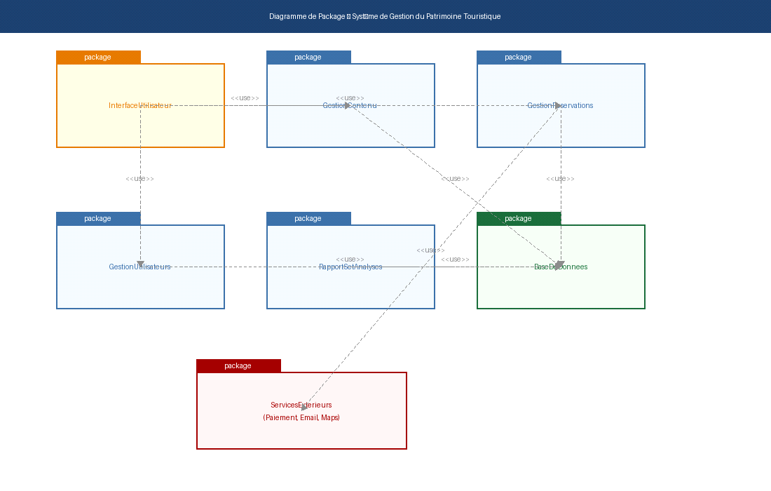
Figure II — Diagramme de package du Système de Gestion du Patrimoine Touristique
Scénario nominal — Accès et utilisation du module GestionContenu
Scénario Nominal : Gérer le contenu patrimonial (CRUD)
Identifiant | PKG-02
Acteur principal | Conservateur
Package principal | GestionContenu
Précondition 1 | Le conservateur est authentifié et dispose du rôle « Conservateur » dans le package GestionUtilisateurs
Précondition 2 | Le package BaseDeDonnées est opérationnel et accessible depuis GestionContenu
Précondition 3 | Les assets médias (photos, documents) à ajouter respectent les formats et tailles définis
Post-condition | Le contenu du site patrimonial est créé/modifié/supprimé dans la base de données ; les modifications sont visibles dans l'InterfaceUtilisateur après validation
Scénario principal | 1. Le conservateur accède au module GestionContenu via l'InterfaceUtilisateur  2. Il sélectionne l'opération souhaitée (Créer, Modifier, Supprimer)  3. Il remplit le formulaire avec les informations patrimoniales  4. Il téléverse les médias associés (photos, documents)  5. Il soumet le contenu, qui est transmis à BaseDeDonnées  6. Le contenu est soumis à validation par l'Administrateur commercial  7. Après validation, le contenu est publié et visible aux visiteurs
Exception | Si la connexion à BaseDeDonnées est interrompue → sauvegarde temporaire locale ; si le fichier média est invalide → message d'erreur et demande de correction

III. Diagramme de composants

Présentation
Ce diagramme décrit les composants techniques du système et leurs interactions.

Composants
- Interface web et mobile
- API principale
- Modules métiers (authentification, contenu, réservation)
- Base de données
- Services externes (paiement, email)

Utilité
Il permet de visualiser l’architecture technique et les échanges entre les différentes parties du système.

Scénario
Lors d’une réservation, la requête passe par l’interface, puis l’API, ensuite les services métier, et enfin la base de données avant de retourner une réponse.
Composants identifiés
Composant | Type | Interfaces exposées
Navigateur Web | Client | IHM Web (HTML/CSS/JS)
Application Mobile | Client | IHM Mobile (iOS/Android)
Contrôleur Principal | Serveur (API REST) | API Publique
Module Authentification | Service | IF_Auth
Module Contenu | Service | IF_Contenu
Module Réservation | Service | IF_Reservation
Service Rapports | Service | IF_Rapports
Service Notifications | Service externe | IF_Email / SMS
Service Paiement | Service externe | IF_Paiement
Base de Données (SGBD) | Persistance | IF_BD (SQL)
Diagramme
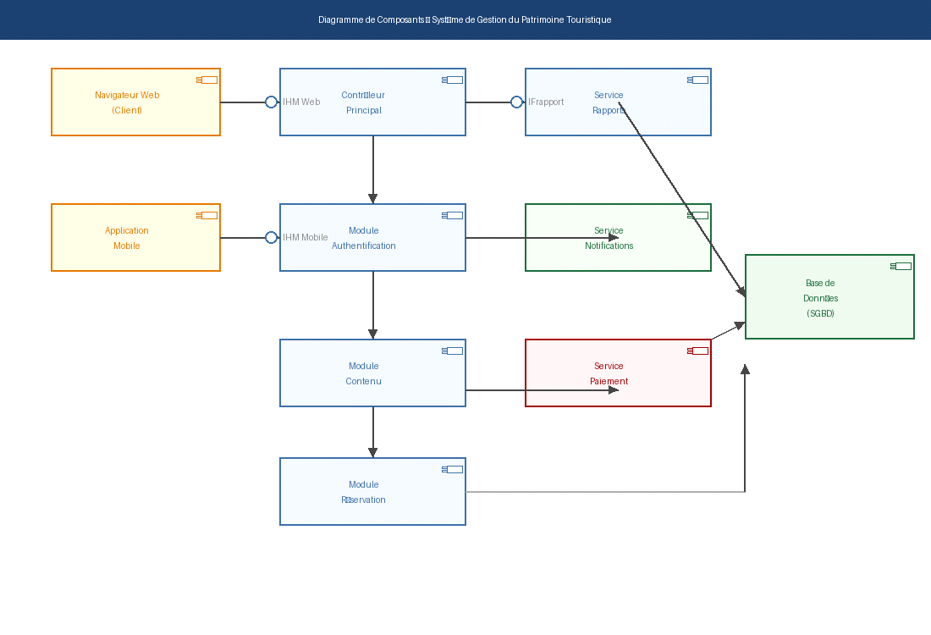
Figure III — Diagramme de composants du Système de Gestion du Patrimoine Touristique
Scénario nominal — Interaction des composants lors d'une réservation
Scénario Nominal : Flux de composants pour une réservation en ligne
Identifiant | COMP-03
Acteur principal | Visiteur (via Navigateur Web)
Précondition 1 | Le Contrôleur Principal est démarré et expose son API REST sur le réseau
Précondition 2 | La Base de Données est opérationnelle et le Service Paiement est disponible
Précondition 3 | Le Service Notifications (email) est configuré avec un serveur SMTP valide
Post-condition | La réservation est persistée en base, le paiement est validé, et le visiteur reçoit un email de confirmation
Scénario principal | 1. Le Navigateur Web envoie une requête HTTP POST au Contrôleur Principal  2. Le Contrôleur authentifie la requête via le Module Authentification  3. Le Contrôleur délègue la création au Module Réservation  4. Le Module Réservation interroge la Base de Données pour vérifier la disponibilité  5. Il appelle le Service Paiement pour valider la transaction  6. En cas de succès, la réservation est persistée en base  7. Le Service Notifications envoie l'email de confirmation  8. Le Contrôleur retourne une réponse JSON au Navigateur Web
Exception | Timeout du Service Paiement → réservation mise en attente ; erreur BD → rollback et message d'erreur

IV. Diagramme d’état-transition

Présentation
Ce diagramme décrit l’évolution d’un objet au cours du temps, ici une réservation.

États principaux
- Initial
- En recherche
- Site consulté
- En attente
- Confirmée
- Annulée
- Terminée

Utilité
Il permet de définir clairement les règles de passage d’un état à un autre.

Scénario
Une réservation passe progressivement de la recherche à la confirmation, puis à la finalisation après la visite.
États et transitions
État | Description | Transitions entrantes | Transitions sortantes
Initiale | État de départ du processus | — (état initial) | rechercher()
En recherche | Le visiteur recherche activement un site | rechercher() | sélectionner(), délai expiré
Site consulté | Le visiteur examine les détails d'un site | sélectionner() | réserver()
En attente | Réservation soumise, attente de paiement | réserver() | paiement validé, site indisponible
Confirmée | Réservation payée et validée | paiement validé | visite effectuée, annuler()
Annulée | Réservation annulée | site indisponible, annuler(), délai expiré | recommencer()
Terminée | Visite réalisée, processus clôturé | visite effectuée | — (état final)
Diagramme
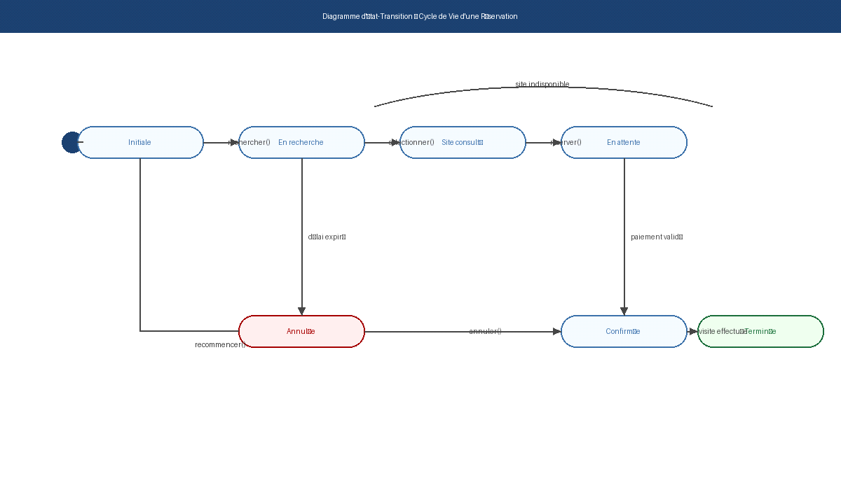
Figure IV — Diagramme d'état-transition : cycle de vie d'une réservation patrimoniale
Scénario nominal — Cycle complet d'une réservation
Scénario Nominal : Cycle de vie complet d'une réservation
Identifiant | ET-04
Objet modélisé | Réservation de visite patrimoniale
Précondition 1 | Le visiteur est authentifié et le système est en état opérationnel
Précondition 2 | Le site patrimonial choisi possède au moins un créneau disponible pour la date souhaitée
Précondition 3 | Le module de paiement est actif et le visiteur dispose d'un moyen de paiement valide
Post-condition | L'objet Réservation atteint l'état « Terminée » après la réalisation de la visite, ou l'état « Annulée » en cas d'abandon
Scénario principal | 1. [Initiale → En recherche] : Le visiteur déclenche une recherche  2. [En recherche → Site consulté] : Le visiteur sélectionne un site et consulte ses détails  3. [Site consulté → En attente] : Le visiteur réserve et le système crée la réservation  4. [En attente → Confirmée] : Le paiement est validé par le service de paiement  5. [Confirmée → Terminée] : La visite est effectuée et clôturée dans le système
Exceptions | • [En attente → Annulée] : Site indisponible ou paiement échoué  • [En recherche → Annulée] : Délai de session expiré  • [Annulée → En recherche] : Le visiteur recommence le processus

V. Diagramme de séquence

Présentation
Le diagramme de séquence montre l’ordre des interactions entre les composants du système.

Participants
- Visiteur
- Interface
- Contrôleur
- Service de réservation
- Base de données
- Service email

Utilité
Il aide à comprendre le déroulement exact des échanges.

Scénario
Le visiteur envoie une requête, le système traite les informations, enregistre la réservation et envoie une confirmation.
Participants au diagramme
Participant | Rôle dans la séquence
Visiteur | Acteur déclencheur du processus de réservation
IHM Web | Interface graphique recevant les actions de l'utilisateur
Contrôleur | Point d'entrée de l'API, orchestre les appels aux services
Service Réservation | Logique métier de création et validation des réservations
Base de Données | Persistance des données (sites, réservations, utilisateurs)
Service Email | Service tiers d'envoi de notifications par email
Diagramme
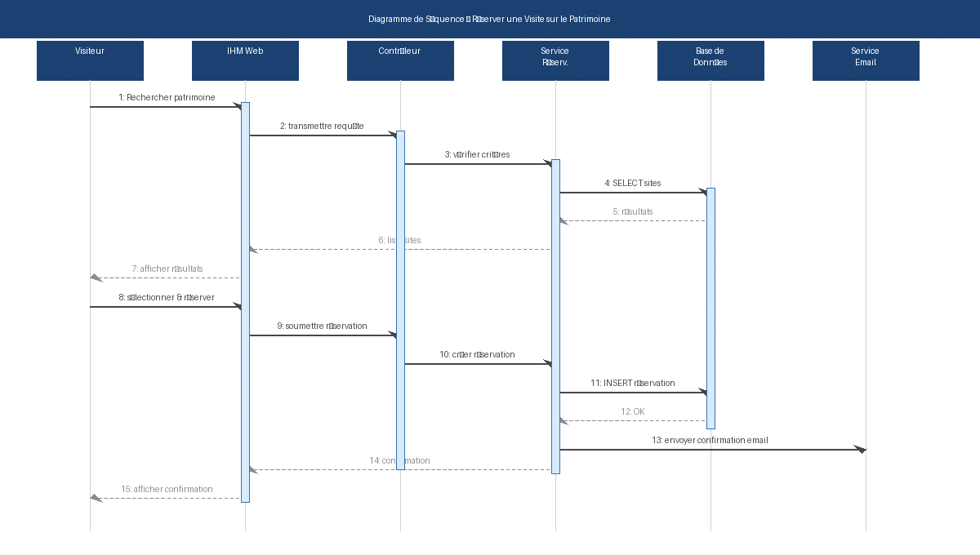
Figure V — Diagramme de séquence : Réservation d'une visite patrimoniale
Scénario nominal — Réservation complète
Scénario Nominal : Séquence complète de réservation d'une visite
Identifiant | SEQ-05
Acteur principal | Visiteur
Précondition 1 | Le visiteur est connecté à son compte avec une session valide (token d'authentification actif)
Précondition 2 | La base de données contient au moins un site patrimonial avec des créneaux disponibles pour la période demandée
Précondition 3 | Le Service Email est configuré et opérationnel pour l'envoi de confirmations
Post-condition | La réservation est enregistrée en base de données avec le statut « Confirmée » et un email de confirmation est reçu par le visiteur
Séquence des messages | 1. Visiteur → IHM Web : Rechercher patrimoine (critères de recherche)  2. IHM Web → Contrôleur : GET /api/sites?critères (requête HTTP)  3. Contrôleur → Service Réservation : vérifier critères et disponibilités  4. Service Réservation → Base de Données : SELECT sites WHERE critères  5. Base de Données → Service Réservation : résultats (liste de sites)  6. Service Réservation → Contrôleur : liste sites disponibles  7. Contrôleur → IHM Web : JSON résultats  8. IHM Web → Visiteur : afficher liste des sites  9. Visiteur → IHM Web : sélectionner site + date + soumettre réservation  10. IHM Web → Contrôleur : POST /api/reservations  11. Contrôleur → Service Réservation : créer réservation  12. Service Réservation → Base de Données : INSERT INTO reservations  13. Base de Données → Service Réservation : OK (id_reservation)  14. Service Réservation → Service Email : envoyer confirmation (email, détails)  15. Contrôleur → IHM Web : 201 Created + détails réservation  16. IHM Web → Visiteur : afficher page de confirmation
Exceptions | • Étape 4 : aucun résultat → message « Aucun site disponible pour ces critères »  • Étape 12 : créneau réservé entre-temps → 409 Conflict → proposer alternatives  • Étape 14 : Service Email indisponible → réservation confirmée, email différé

VI. Diagramme d’activité

Présentation
Ce diagramme représente le flux global des activités du système.

Acteurs impliqués
- Visiteur
- Système
- Opérateur

Processus
Le visiteur recherche un site, sélectionne une offre, effectue un paiement et reçoit une confirmation, tandis que le système gère les traitements et l’opérateur reçoit les notifications.
Couloirs d'activité (Swimlanes)
Couloir | Acteur | Activités principales
Visiteur | Utilisateur du système | Rechercher, Consulter, Sélectionner, Choisir créneau, Payer, Recevoir confirmation
Système | Application et services | Vérifier disponibilité, Proposer créneaux, Créer réservation, Valider paiement, Confirmer réservation
Opérateur | Opérateur touristique | Recevoir notification de réservation
Diagramme
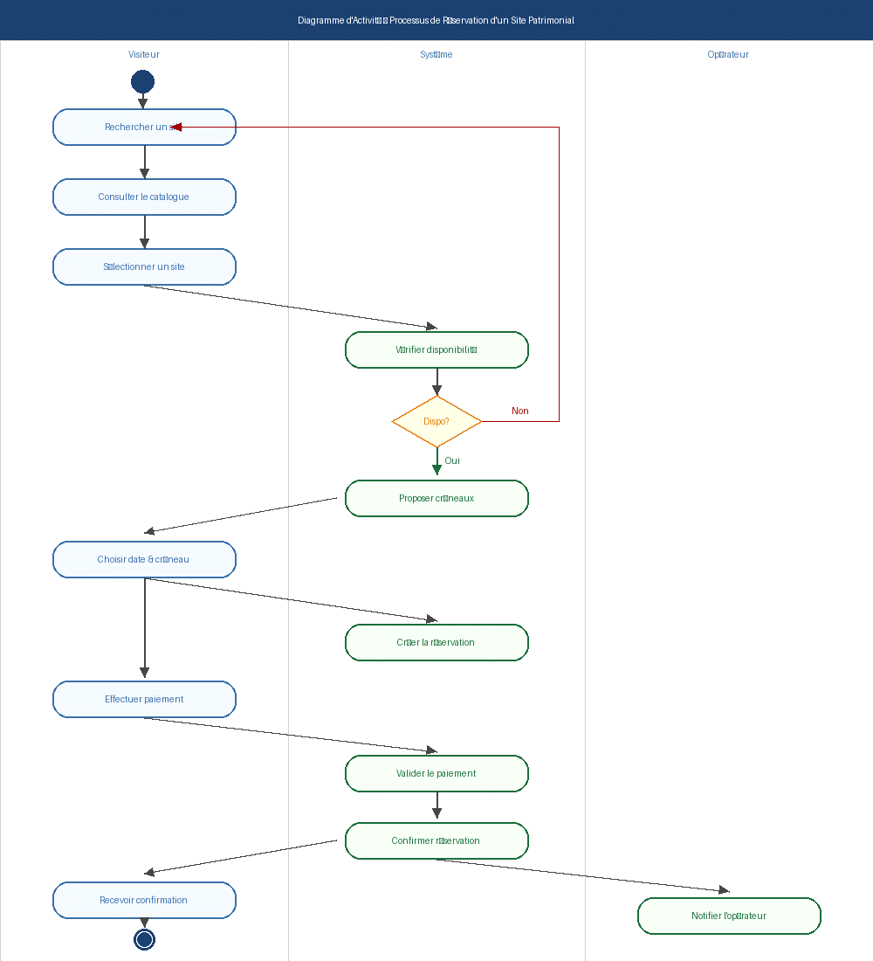
Figure VI — Diagramme d'activité : processus de réservation d'un site patrimonial
Scénario nominal — Processus de réservation
Scénario Nominal : Activités du processus de réservation d'une visite
Identifiant | ACT-06
Processus modélisé | Réservation complète d'une visite patrimoniale
Précondition 1 | Le visiteur est authentifié et accède à la plateforme depuis un navigateur web ou l'application mobile
Précondition 2 | Le système est opérationnel : le catalogue de sites est alimenté et les créneaux de visite sont à jour
Précondition 3 | L'opérateur touristique concerné a configuré ses disponibilités dans le système pour la période visée
Post-condition | Le visiteur reçoit une confirmation de réservation ; l'opérateur reçoit une notification ; la disponibilité du créneau est mise à jour dans le système
Flux principal | COULOIR VISITEUR :  1. Rechercher un site → 2. Consulter le catalogue → 3. Sélectionner un site  4. [Système : Vérifier disponibilité]  • [Oui] → 5. Choisir date & créneau → 6. [Système : Créer réservation]  • [Non] → Retour à l'étape 1 (autre site)  7. Effectuer paiement → 8. [Système : Valider paiement]  9. [Système : Confirmer réservation]  COULOIR OPÉRATEUR :  10. [Système : Notifier l'opérateur]  COULOIR VISITEUR :  11. Recevoir confirmation de réservation
Exception | Paiement refusé → réservation non créée, visiteur informé ; créneau pris entre-temps → alternatives proposées

Conclusion
Ce rapport présente une modélisation complète du système de gestion du patrimoine touristique de Ziguinchor. Les différents diagrammes permettent de comprendre à la fois la structure et le fonctionnement du système.
Ils constituent une base solide pour le développement de l’application en assurant une bonne organisation et une cohérence globale.
La suite du projet consistera à approfondir la conception avec d’autres diagrammes, puis à passer à la phase d’implémentation.

